Zaloguj się na system IRK na komputerze lub laptopie. Please log in to IRK on your computer or laptop.
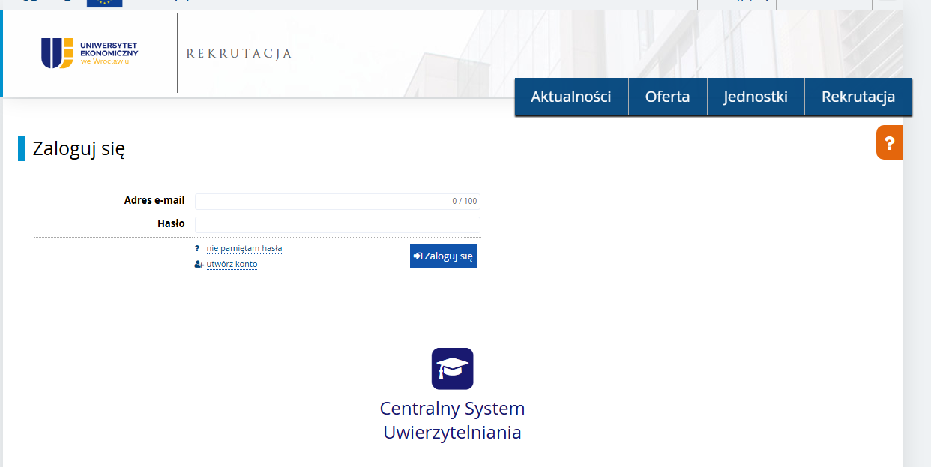
Wybierz rodzaj rekrutacji na akademik. Choose what kind of application do you want for students from Wrocław University of Economics (Akademik – rekrutacja 25/26 dla kandydatów I Studentów UE ) or from outside our University ( akademik – rekrutacja 25/26 z zewnatrz)

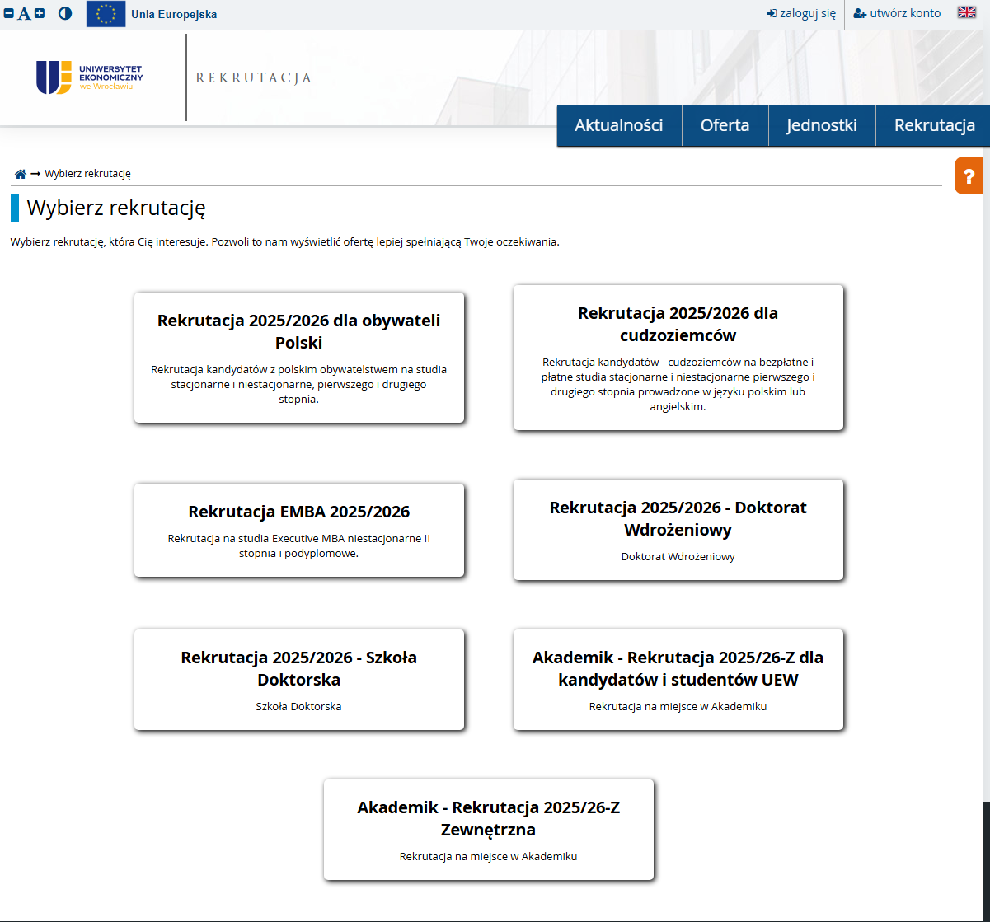
Proszę wybrać wyraz Akademik. Please choose word AKADEMIK.

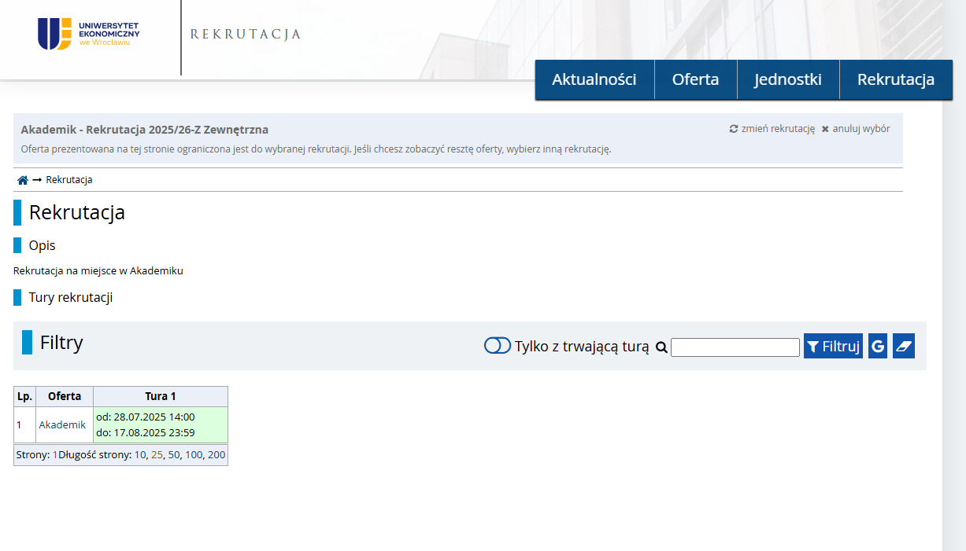
Proszę teraz wybrać ZAPISZ SIĘ i wypełnić kwestionariusz. Please choose word ZAPISZ SIĘ fill up application
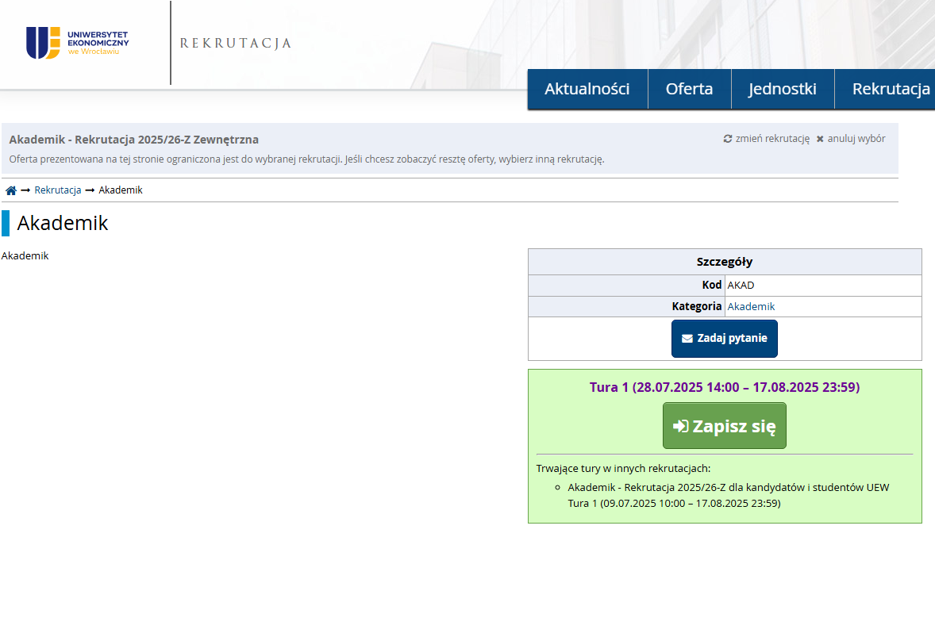

Kaucja 1000zł do opłacenia w momencie składani aplikacji. 1000 zl of holding deposit must be pay when you are filling your application.

